Министерство образования Рязанской области
Областное государственное бюджетное профессиональное образовательное учреждение
«Касимовский нефтегазовый колледж»

Отчет по учебной практике
УП ПМ 05
«Осуществление интеграции программных модулей»

Руководитель
(фамилия, инициалы)
(подпись) (дата)
Студент | 23И-1
(группа)
Шкварин С.А.
(фамилия, инициалы)
(подпись) (дата)

Касимов 2025

Областное государственное бюджетное профессиональное
образовательное учреждение
“Касимовский нефтегазовый колледж”

ДНЕВНИК
По практическому обучению
__________________ ___Учебная практика ПМ. 05__________________
«Проектирование и разработка информационных систем»

Специальность 09.02.07 «Информационные системы и программирование»
Студент Шкварин Сергей Александрович
Группа 23И-1

Дата | Вид деятельности | Подпись студента
 | Инструктаж по технике безопасности.
 | Анализ предметной области. Разработка и оформление технического задания.
 | Построение архитектуры программного средства.
 | Построение диаграмм вариантов использования и диаграммы последовательности.
 | Построение диаграмм компонентов. Построение диаграммы бизнес - процессов
 | Преобразование реляционной базы данных в модель сущность - связь
 | Проектирование реляционной базы данных
 | Проектирование реляционной базы данных
 | Сортировка и фильтрация данных. Поиск данных по одному или нескольким параметрам. Поиск в таблице.
 | Создание меню различных видов.
 | Создание форм и отчетов
 | Анализ современных САПР программного обеспечения

Руководитель практики ОГБПОУ “КНГК”

______________________________________________”___”______2026 г.

Содержание
- Анализ предметной области 3
- Функциональная модель информационной системы 4
- Моделирование процессов информационной системы 8
- Логическая модели базы данных 13
- Физическая модель данных 14
- Репозиторий проекта на GitHub 15
- Реализация базы данных 16
- Реализация информационной системы 26

Анализ предметной области
1.1 Цель создания информационной системы
Цель создания информационной системы - упростить работу сотрудников аптеки при учете лекарств и не допустить продажи просроченных препаратов. Система поможет вовремя узнавать, у каких товаров заканчивается срок годности, чтобы аптека не теряла деньги на списании испорченного товара.
1.2 Назначение ИС
Информационная система предназначена для автоматизации повседневной работы аптеки. Она должна помогать вести учет всех лекарств и следить за их сроками годности. Основные задачи системы:
- Хранение списка лекарств: в системе хранятся названия препаратов, их формы (таблетки, ампулы), дозировки и производители.
- Учет поставок: фиксируется, когда и от какого поставщика пришел товар, по какой цене и до какого числа его нужно продать.
- Учет продаж: отмечается, какие лекарства и в каком количестве были проданы.
- Контроль сроков: система сама подсвечивает товары, у которых скоро истекает срок годности, чтобы сотрудники могли вовремя их уценить или вернуть поставщику.
- Поиск информации: возможность быстро найти любое лекарство и узнать, сколько его осталось и когда истекает срок.
- Отчеты: формирование простых списков (например, «Какие товары нужно срочно продать» или «Что уже просрочено»).

1.3 Перечень автоматизируемых функций
После внедрения системы компьютер будет автоматически выполнять следующие действия:
- Занесение новых товаров: добавление в базу данных поступивших лекарств с указанием срока годности.
- Автоматический подсчет остатков: система сама уменьшает количество товара при продаже и увеличивает при поступлении новой партии.
- Контроль «просрочки»: система ежедневно проверяет сроки годности всех препаратов и выводит список тех, которые скоро испортятся.
- Запрет на продажу просрочки: система не даст продать товар с истекшим сроком (или хотя бы предупредит об этом кассира).
- Поиск лекарств: быстрый поиск по названию, производителю или сроку годности.
- Создание отчетов: автоматическое формирование списков остатков и товаров к списанию.
- Оформление списания: помощь в составлении документов на уничтожение испорченных лекарств.

Функциональная модель информационной системы

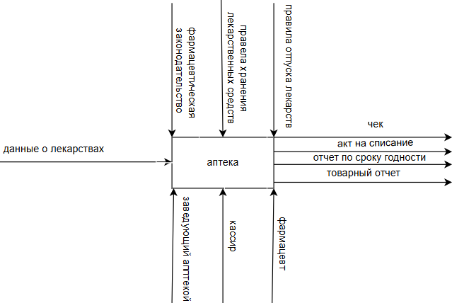
Рисунок 1 - IDEF0 диаграмма предприятия «Аптека».

На рисунке 1 представлена контекстная диаграмма информационной системы контроля наличия и сроков годности лекарственных препаратов в аптеке.
В данной диаграмме входными данными являются:
- Данные о лекарствах (номенклатура, партии, сроки годности, поставщики)
Выходными данными являются:
- Чек (для покупателя)
- Акт на списание (просроченных товаров)
- Отчет по сроку годности (для сотрудников)
- Товарный отчет (остатки на складе)
Управление (нормативные документы):
- Законодательство в сфере обращения лекарственных средств
- Правила хранения и отпуска медикаментов
- Фармацевтический порядок
Механизмы (исполнители):
- Фармацевт
- Кассир
- Заведующий аптекой (администратор)
В результате декомпозиции предприятия «Аптека» получается диаграмма, представленная на рисунке 2.

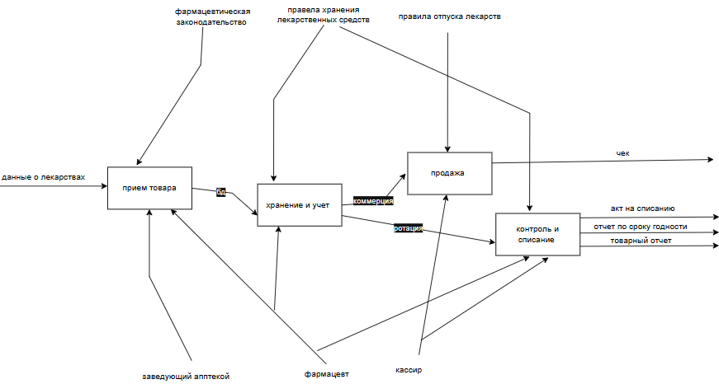
Рисунок 2 - IDEF0 диаграмма декомпозиции бизнес-процессов предприятия «Аптека». Уровень А0.
На этой диаграмме выделены основные процессы:
- Прием товара
- Хранение и учет
- Продажа
- Контроль и учет
Дальнейшая декомпозиция процесса «Контроль и списание» представлена на рисунке 3.
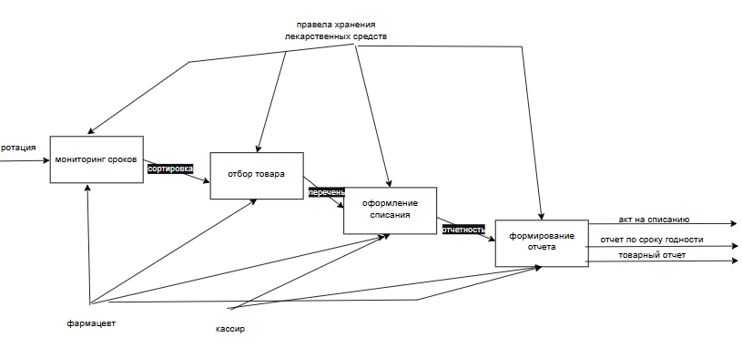
Рисунок 3 - IDEF0 диаграмма. Декомпозиция процесса «Контроль и списание» .

Здесь основными процессами являются:
- Мониторинг сроков
- Отбор товара
- Оформление списания
- Формирование отчета
Декомпозиции процесса «Отбора товара» представлена на рисунке 4
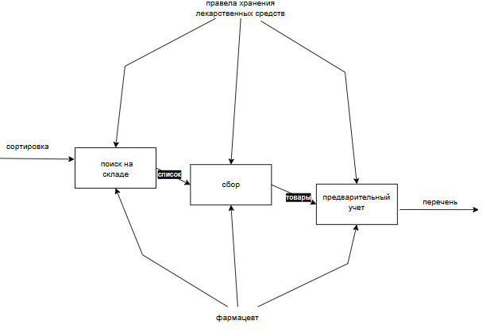
Рисунок 4 - IDEF0 диаграмма. Декомпозиция процесса определение перечня работ.

Основные процессы:
- Поиск на складе
- Сбор
- Предварительный учет

Моделирование процессов информационной системы
Рисунок 5 – Диаграмма вариантов использования

Диаграмма классов
Рисунок 6 – Диаграмма классов

Диаграмма деятельности
Рисунок 7 – диаграмма деятельности

Диаграмма последовательности
Рисунок 8 – Диаграмма последовательности

Диаграмма состояний
Рисунок 9 – Диаграмма состояний

Логическая модель базы данных
Рисунок 10 – Логическая модель базы данных

Физическая модель базы данных
Рисунок 11 – Физическая модель базы данных

Репозиторий проекта на github
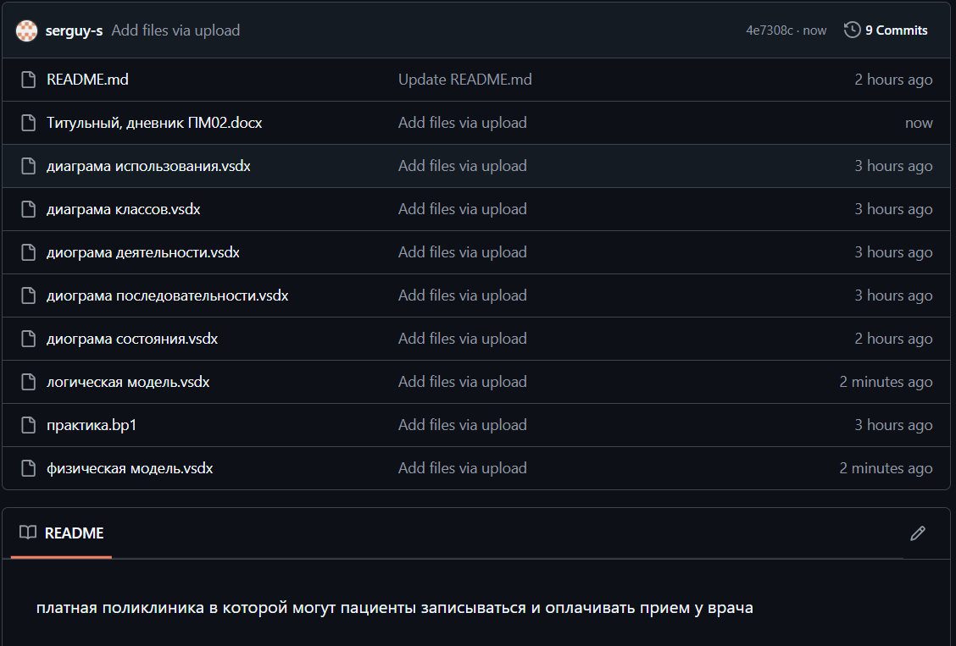
Рисунок 12 – Репозиторий проекта на GitHub

